ORDENANZA Nº 1282/2020
VISTO:
La necesidad de poner en vigencia el Presupuesto General para el Ejercicio 2020 en cumplimiento de expresas disposiciones de la Ley Orgánica de Comunas, Nº 2439, y
CONSIDERANDO:
Que el presupuesto Nacional y, el Presupuesto de la Provincia de Santa Fe permiten tener previsibilidad en los recursos y gastos para el año 2020.
Que la Administración Central del Gobierno de Santa Fe, plantea un incremento y, de forma similar lo hacen los Municipios de Rosario y Santa Fe, al igual que la mayor parte de los Municipios y Comunas.
Que se han contemplado la proyección de Gastos y Recursos hasta la finalización del Ejercicio;
Que teniendo en cuenta la ejecución de Erogaciones del Presupuesto próximo pasado, analizando e incorporando las inversiones necesarias para el cumplimiento del programa de gobierno comunal se han determinado los montos asignados a las distintas partidas.
Que, adoptando igual temperamento con los recursos y teniendo en cuenta las reales posibilidades de recaudación se ha efectuado la estimación de los ingresos comunales anuales, los que cubren totalmente el programa de Egresos;
Que el tema se ha tratado y aprobado en reunión de Comisión Comunal de fecha 05 de marzo de 2020.
POR ELLO:
LA COMISION COMUNAL DE CHABAS EN USO DE SUS FACULTADES SANCIONA Y PROMULGA LA SIGUIENTE ORDENANZA.

ARTICULO 1º) Fijase en la suma de pesos Doscientos ochenta millones quinientos treinta y un mil seiscientos once con cincuenta y siete centavos, ( $ 280.531.611,57.-) el total de Erogaciones del Presupuesto General de Administración Comunal para el año 2020, conforme el cuadro que se desagrega analíticamente en el anexo de la presente ordenanza.
ARTICULO Nº 2: Estimase en la suma de pesos Doscientos ochenta millones quinientos treinta y un mil seiscientos once con cincuenta y siete centavos, ( $ 280.531.611,57.-) el cálculo de Recursos destinados a atender las Erogaciones a que se refiere el Art.1º de acuerdo con la distribución de los importes que se indican en el anexo de la presente Ordenanza.
ARTICULO Nº 3): La autoridad Comunal podrá disponer las reestructuraciones y modificaciones que considere necesarias con la única limitación de no alterar el total de Erogaciones fijadas en el Art. 1º.
ARTICULO Nº 4): Las Erogaciones a atenderse con fondos provenientes de rentas especiales deberán ajustarse en cuanto a su monto oportunidad, a las cifras realmente recaudadas o cuya recaudación este material y legalmente dentro del ejercicio.
ARTICULO Nº 5) Autorizase a la Autoridad Comunal modificar el Presupuesto General incorporando las partidas específicas necesarias o incrementando las ya previstas cuando deba realizarse erogaciones originadas por la adhesión a leyes y decretos nacionales y provinciales de vigencia en el ámbito Comunal. Dicha autorización estará limitada a los aportes que a tal efecto disponga el Gobierno Nacional o Provincial, no pudiéndose modificar el Balance Financiero Preventivo.
ARTICULO Nº 6º: Deróguese toda Ordenanza que se oponga a la presente.

Chabás, 05 de marzo de 2020.

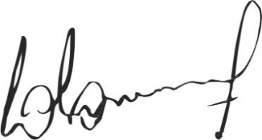
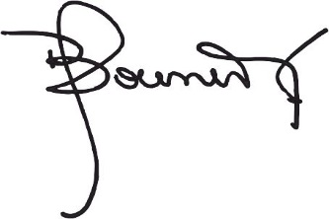

Jaqueline Bouvier Dr. Lucas Lesgart
Secretaria Administrativa Presidente Comuna de Chabás

